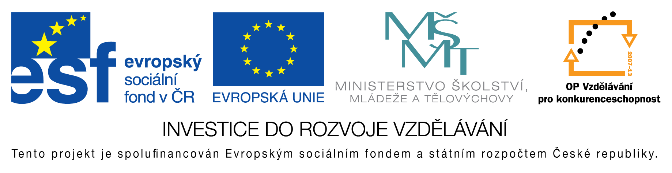
EU peníze do škol - CZ.1.07/1.4.00/21.3290
Modernizace výuky

FORMULÁŘ K PREZENTACI VÝUKOVÉHO MATERIÁLU

ŠABLONA: III/2 | POŘADOVÉ ČÍSLO VZDĚL. MAT: 188
VZDĚLÁVACÍ OBLAST: Jazyk a jazyková komunikace | POČET LISTŮ: 5
VZDĚLÁVACÍ OBOR: Český jazyk | AUTOR VZDĚL. MAT: Mgr. Vladimíra Mikulášková
NÁZEV MATERIÁLU: Slova se slabikou ty, tý | DATUM VYTVOŘENÍ: 1. 2. 2013

Autor výukového materiálu si ponechává autorská práva, škola disponuje neomezenou licenci k jeho využití.

Metodický návod k výukovému materiálu:
Materiál slouží k výuce učiva o souhláskách tvrdých – slabika ty, tý
Úvodní stranu lze ho použít jako výklad, ostatní strany jako pracovní list k upevnění učiva.
Materiál je vhodný pro 2. ročník ZŠ

Klíčová slova:
slabiky, ty, tý

Vlastní hodnocení výukového materiálu
Žáci se seznámí s učivem tvrdých souhlásek – slabika ty, tý. Cvičení se mohou využít jako pracovní listy.

